LĄSTELĖS TEORIJA

1 užduotis
Apibūdinkite bent du ankstesnius mokslo atradimus, kurie leido M. Šleidenui ir T. Švanui suformuluoti ląstelės teorijos teiginius.

2 užduotis
Šiais laikais ląstelės teorijos teiginiai daugeliui atrodo, kaip savaime suprantami, tačiau kuomet jie buvo suformuluoti XIX a. buvo mokslo naujiena. Paaiškinkite, kodėl ląstelės teorijos teiginiai XIX a. buvo priimti, kaip didelė mokslo inovacija.

3 užduotis
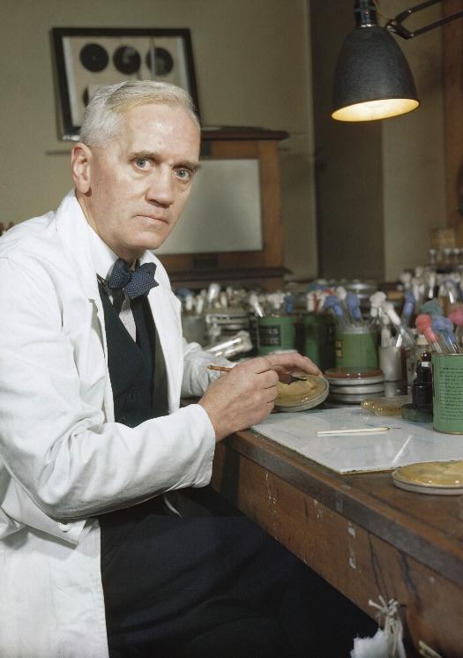
Aleksandras Flemingas XX a. pradžioje pirmą kartą atrado antibiotiką peniciliną. Šį atradimą jam leido padaryti įžvalgos, kuomet tarp bakterijų kolonijų, kurios jo eksperimentų metu buvo auginamos sandariose Petri lėkštelėse, jis pastebėjo atsiradusį pelėsinį grybą, kuris naikino bakterijas.

Kuris iš trijų ląstelės teiginių atmeta savaiminio pelėsio susidarymo galimybę sandarioje lėkštelėje?

https://upload.wikimedia.org/wikipedia/commons/b/bf/Synthetic_Production_of_Penicillin_TR1468.jpg
4 užduotis
Šiuolaikiniai ląstelių tyrinėtojai pateikia ir daugiau ląstelės teorijos teiginių. Vienas iš tokių naujai siūlomų teiginių – visų organizmų ląstelės yra panašios sandaros, cheminės sudėties ir turi panašią medžiagų apykaitą. Susiedami šį teiginį su gyvųjų organizmų evoliucija, paaiškinkite, kas lėmė, kad skirtingų karalysčių ar net domenų organizmai pasižymi bendra ląstelių sandara.

5 užduotis
Paaiškinkite, kaip ląstelės teorijos teiginių taikymas gali leisti lengviau pažinti mus supantį pasaulį.

6 užduotis
Ląstelių pažinimas – citologijos mokslo objektas. Nurodykite dar dvi biologijos mokslo šakas, kuriose gali būti panaudojami ląstelės teorijos teiginiai. Apibūdinkite ląstelės teorijos teiginių reikšmę šiose biologijos mokslo šakose.

7 užduotis
Tuo laiku, kuomet M. Šleidenas ir T. Švanas suformulavo ląstelės teiginius, virusai dar nebuvo atrasti. Paaiškinkite, kaip virusų pažinimas galėjo pakeisti ląstelės teorijos teiginių formulavimą.

8 užduotis
Virusai vadinami neląsteline gyvybės forma ir jiems nėra taikomi ląstelės teorijos teiginiai. Vis dėlto virusai, kaip ir ląstelės gali atsirasti tik iš anksčiau egzistavusių virusų ir ląstelių. Paaiškinkite, kuo šis suvokimas svarbus sprendžiant virusinių ligų plitimo problemas.

9 užduotis
M. Šleidenas kurį laiką buvo įsitikinęs, kad naujos ląstelės gali susiformuoti laisvo ląstelių kristalizacijos proceso metu, kuomet jos susidaro esant palankioms sąlygoms ir tinkamoms medžiagoms. Vėliau šis samprotavimas buvo paneigtas kitų mokslininkų. Paaiškinkite, kodėl savaiminio ląstelių susidarymo teorija prieštarautų evoliucijos teorijai.

10 klausimas
Susiekite ląstelių procesus su atitinkamu ląstelės teorijos teiginiu.

Visos ląstelės vykdo medžiagų ir energijos apykaitą. |  | Ląstelių dalijimasis mitozės būdu.
 |  | Baltymų sintezė ribosomose.
Naujos ląstelės atsiranda tik iš kitų gyvų ląstelių. |  | Glikolizės procesas citozolyje.
 |  | Po apvaisinimo susidaro zigota.

Medžiaga parengta bendradarbiaujant Lietuvos biologijos mokytojų asociacijai ir Lietuvos Respublikos švietimo, mokslo ir sporto ministerijai.
Medžiagą parengė:
Biologijos mokytojas ekspertas Simas Ignatavičius
Medžiagą recenzavo:
Biologijos mokytojos ekspertės: Alyda Daulenskienė, Violeta Kundrotienė, dr. Asta Navickaitė
2023 m. rugsėjo mėn.

